# Программно-дидактический комплекс «Мерсибо Интерактив»

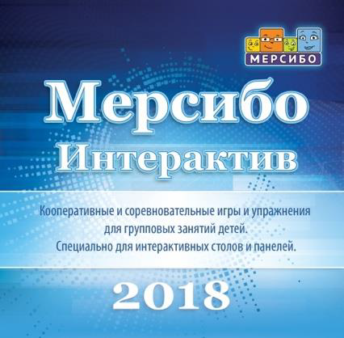

Мерсибо Интерактив – уникальный комплекс упражнений и игр для проведения проектной деятельности детей от 4-х до 10 лет.

Комплекс специально разработан для интерактивных столов и сенсорных досок с функцией «Мультитач».

ПДК Мерсибо Интерактив дает возможность:

• привлечь к игре одновременно от 2-х до 8 детей,

• организовывать решение проектной задачи силами нескольких детей,

• устраивать соревнования между участниками,

• распределять игровую деятельность детей,

• создавать собственные изображения на экране.

ПДК Мерсибо Интерактив развивает в детях умение договариваться и объединять усилия в решении игровой задачи, распределять между собой действия, совершенствовать коммуникативные навыки.



ПДК Мерсибо Интерактив включает 45 игр, направленных на развитие логики и мышления (11 шт), знакомство с окружающим миром (5 шт) и буквами (5 шт), чтение (9 шт), математику (3 шт), работу с экраном (7 шт) и игры для малышей (5 шт).

**Технические требования**

Для занятий понадобится:

* наличие предустановленной операционной системы Windows 10 или выше
* разрешение экрана не менее 1024x768,
* наличие 2 USB портов,
* наличие 1 выхода для наушников и колонок,
* процессор 1.8 Ггц, 4 Гб оперативной памяти, интерактивная доска или стол с функцией «Мультитач» (мин. 6 касаний)..

**Вид продукта**

Программно-дидактический комплекс. Форматы: электронная версия, флешка.

## Подробная информация и заказ демо-версии:

Тел.: 8 (800) 775-47-36 (звонок из любого региона России бесплатный)

E-mail: support@mersibo.ru [www.mersibo.ru](http://www.mersibo.ru)